淡江時報 第 1105 期
【卓爾不群】暢銷作家蔡淇華：珍惜你的怪 用寫作改變世界
卓爾不群
【記者劉江專訪】日前英文系校友、臺中市立惠文高中圖書館主任蔡淇華在臉書發表「是報恩的時刻了！」一文，呼籲台灣民眾協助呂若瑟神父，為疫情嚴重的義大利捐資購買口罩，短短幾天之內，超過千次分享，大家以實際行動響應蔡淇華的號召捐款。蔡淇華也以同樣的方式幫助屏東農戶賣掉五萬公斤洋蔥，為外籍漁工籌到三萬件冬衣……凡此種種讓蔡淇華堅信「書寫改變世界」，也堅定了他教授寫作的決心。截至目前，他已經指導學生拿到超過300個文學獎，被著名作家、主持人吳淡如稱為「台灣最會教寫作的人」。

除了會教寫作之外，其實蔡淇華本身就是得獎達人，曾獲得全國學生文學獎、民生報大專影評獎首獎、時報廣告金像獎2011第一屆台中市文學獎首獎、2012第二屆新北市文學獎首獎、2013臺中市詩人節新詩創作首獎、2014年教育部全國師鐸獎、2016總統教育獎主題曲首獎，並且是一個成功的暢銷作家，著有《寫作吧！你值得被看見》、《有種，請坐第一排》、《一萬小時的工程：隱形的天才》等。

早在高中時期，蔡淇華就流露出對文學的濃厚興趣，報考大學時，蔡淇華出於就業考量選擇英文系，卻依舊忘不了對中文寫作的熱愛。「我去圖書館本來是找莎士比亞的東西，結果看到一大本元曲，打開來就是『感天動地竇娥冤』。我站兩個小時把它翻完，還把它借回家，莎士比亞反而忘了借。」

蔡淇華從二十歲寫到四十歲，堅持不懈卻始終覺得有所欠缺，直到後來，他得到了作家石德華、詩人嚴忠政的指點，方才恍然大悟。「作文是行軍，散文是散步，詩是跳舞，小說是飛翔。這教會我如何去做創作的心智圖。」

之後的兩年時間裡，蔡淇華筆耕不輟，拿下臺灣二十幾座文學獎，七座首獎，成為暢銷書作家。最新的翰林國文課本第五冊也收錄了他的文章《掌握自傳十大要件--「讓對方感受我就是你要的人！」》，「第一次入選很高興，因為我是英文老師。」寫作道路上的坎坷讓蔡淇華不由感歎：「找到對的老師，你的人生就是你的！」正因如此，蔡淇華決定教授學生寫作，他想讓學生明白：「會寫作和改變這個世界是同時發生的。」在輔導學生的過程中，蔡淇華希望能夠幫助學生的生命發光，珍惜自己的「怪」。

他說「怪」是心和聖組成的，就是「Holly Heart」，你內心最神聖的地方。「你的喜歡就是你的怪，就是你身上最獨特的地方。你可以討厭讀書，但不能放棄學習。學習就是珍惜你的喜歡！」正是秉持這樣的信念，蔡淇華用了五年時間指導超過一千人次創作，在新詩、散文、小說及微電影等領域獲獎無數。同時，他在學校還指導包括新聞社、校刊、國際學校網界博覽會等共計七個社團，以「問題導向學習」模式帶領學生一起探索學習之路。此外，他還發起成立了中臺灣模擬聯合國，每年約有20多個學校、400多名學生參與。

在教學上的突出表現，讓蔡淇華於2014年獲得教育部師鐸獎的肯定，從時任總統馬英九的手中接過獎盃。蔡淇華表示：「在教學的同時，我也在不斷地學習。真正的快樂不是更好的車子、房子，而是喜歡自己的工作。」

蔡淇華坦言大學讀了五年才畢業，一開始並沒有想過做老師。從淡江畢業後，蔡淇華過著貿易公司、廣告公司的上班族生活，之後回到台中，當起英語補習老師。「做老師很快樂，因為貨物是死的，學生是活的。」和學生的相處讓蔡淇華點燃工作的熱情，很快他便在補習界做出了成績，一個月可以賺到人人欽羨的28萬，但想要安定生活的他最終選擇進入公立學校擔任英文教師，全身心投入到學校裡，「錢變少了，但人快樂了。」

現在的蔡淇華，身兼英文教師、暢銷書作家、圖書館主任等多種頭銜。忙碌的工作要求他精準的時間管理。對蔡淇華而言，平日的午餐時間就是輔導時間，除了惠文高中的學生，還有不少慕名而來的讀者，「當你做喜歡的事情，你就不會累。」

除此之外，蔡淇華每學期還要策劃舉辦四場演講，邀請臺灣知名作家蒞校分享，他表示這是在複製當年淡江的經驗。他在淡江參加了五、六個社團，其中星宿海文藝營時，常需要邀請作家來淡江演講。社團的鍛煉為如今的工作打下了扎實的基礎。此外，蔡淇華還參加了《淡江週刊》（即現《淡江時報》），跟隨時任社長冷楓老師獲益良多。「我大四那一年參加文學比賽得了第四名，冷楓寫文章誇獎我。我很感動，非常感謝《淡江週刊》。」

蔡淇華透露，未來計畫以一年一本的速度繼續創作：「明年我要出的書就是字根與人生，例如travel來自trouble。」除了揭秘藏在語言當中的文化密碼，蔡淇華也希望自己的作品能夠幫助學生運用到學習當中：「你必須對這個世界充滿好奇，養成讀書的習慣。讀得多才能讀得快，讀得快才能讀得好！」
2020/05/11

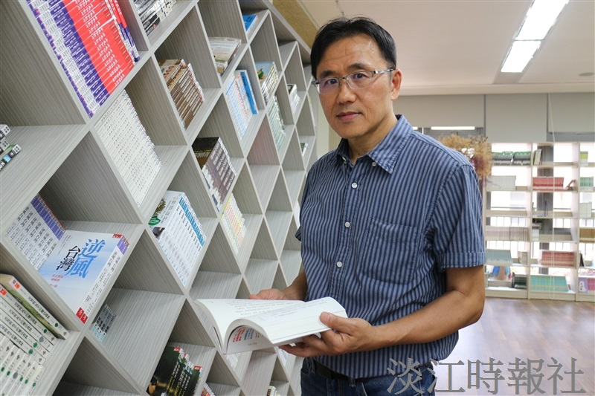
暢銷作家、臺中市立惠文高中圖書館主任蔡淇華熱愛文學創作，得獎無數。（攝影／柯家媛）

